吉林财经大学安排教学任务操作指南【教学秘书版】
【教学秘书版】
登录系统地址：可以直接访问教务系统域名；也可以通过学校官网的链接进入，教务系统的域名地址如下：jw.jlufe.edu.cn
（强烈建议收藏在自己常用的浏览器中，建议使用内核ie9以上的谷歌,火狐,360极速）
教学任务维护业务背景说明：
教学任务是对开课计划中要求内容进行具体落实的环节，常规操作包括：合班班、设置上课周次、安排上课教师；那么对于有特殊选课限制要求的比如分级类课程的需要维护选课限制，校公选课的授课对象不是全部学生，而是按照年级或学院或年级或专业或班级等要求那么也需要维护限选条件。总而言之，教学任务的数据是后面排课、选课、考试、成绩、以至于工作量统计的数据源头。简易图形如下:
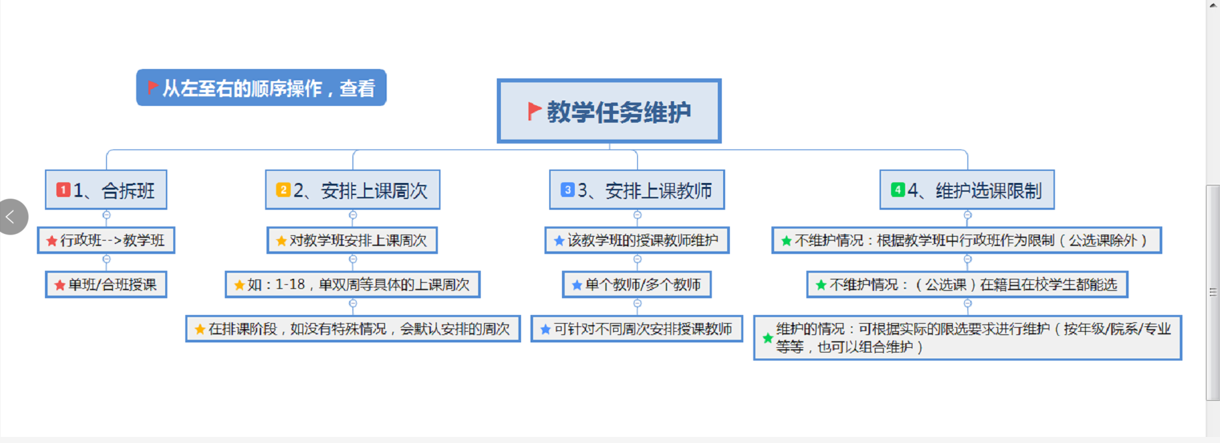
具体操作步骤如下：
操作位置：任务管理-->教学任务管理-->教学任务维护 （如下图显示）
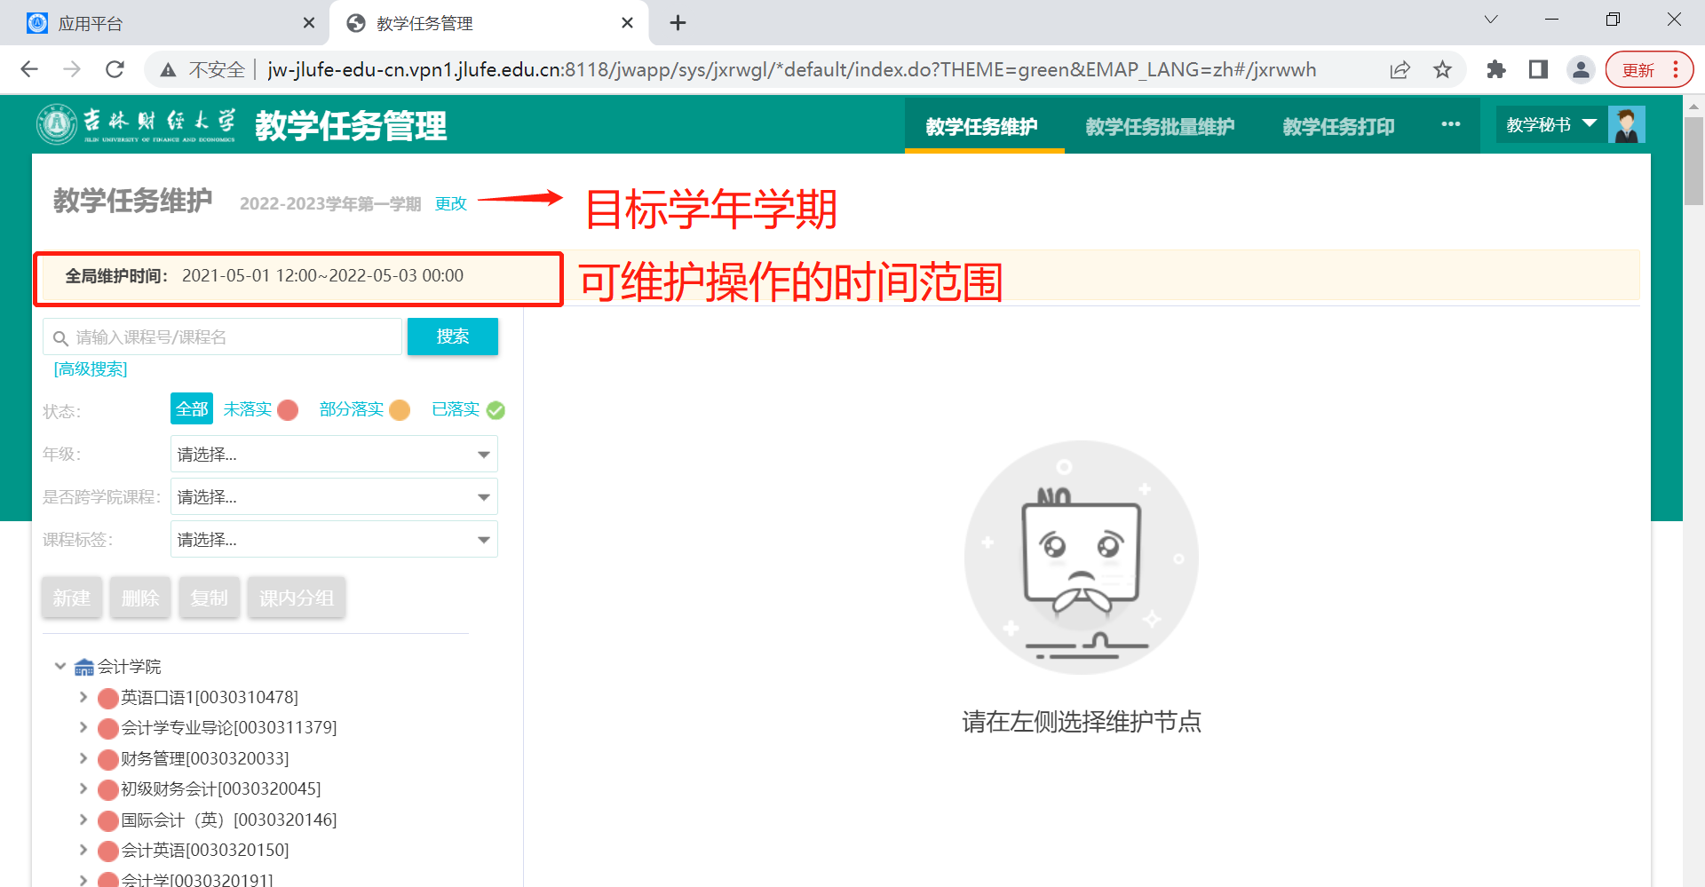
- 合班操作
系统中为区分本部和国际交流学院的开课数据，在教学任务中增加了课程标签字段（默认勾选）在学院安排教学时候的时，可根据实际情况选择。如果学院下有国际交流学院的课，则选择，本部课程+国际交流学院，再点击搜索，如下图显示：
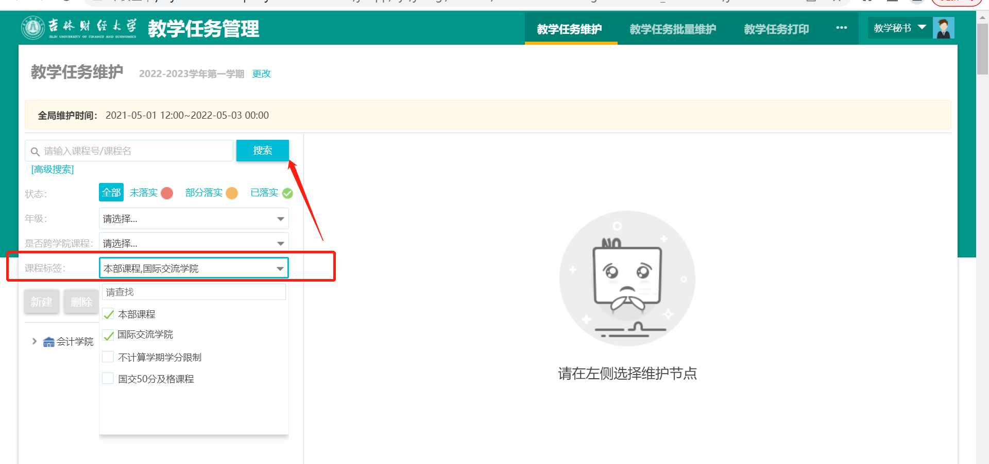
合班操作：首先教学任务是“未落实”状态，即“红色⚪型标记”；如果是“橙色⚪型”标记则说明是“部分落实”；部分落实状态则说明已是生成教学班情况。
第一步：选中“未落实”状态课程信息
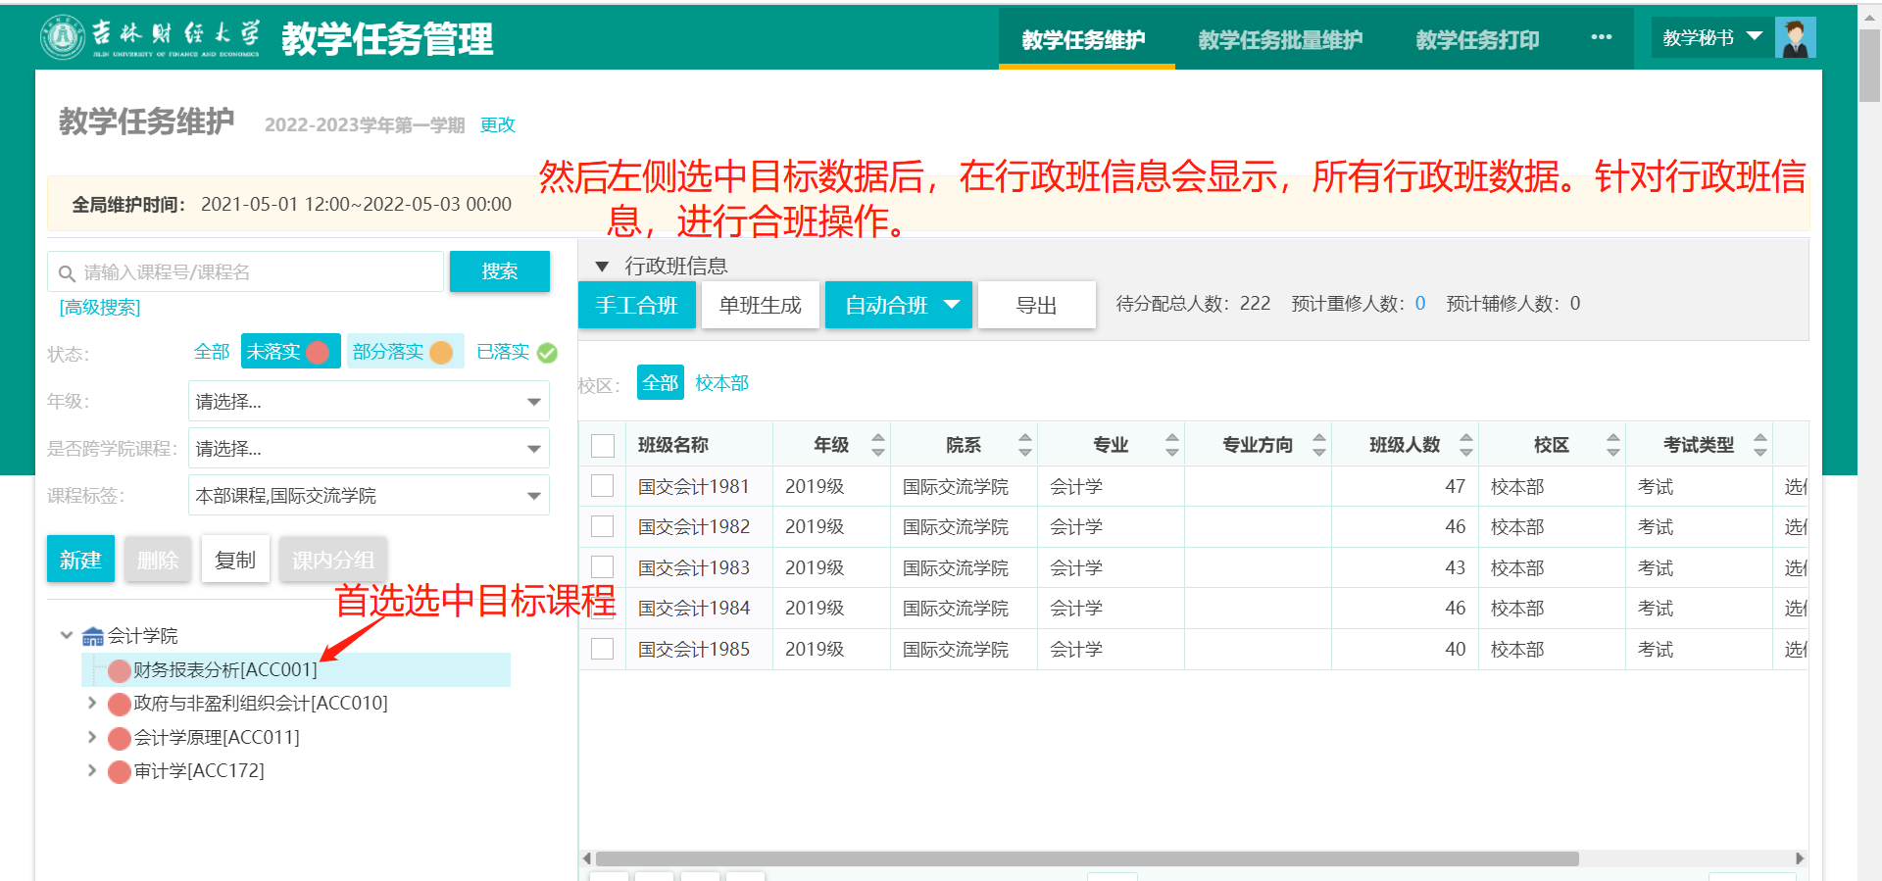
第二步：勾选“行政班信息”然后点击“手工合班”；如果要单班授课，就勾选“行政班信息”点击“单班生成”。见而言之就是：勾选需要合班的行政班进行合班；不合班就勾选之后，单班生成。注：如果没有合班的要求，就批量勾选，点击单班生成，否则无法生成教学班从而不能到下一个环节。
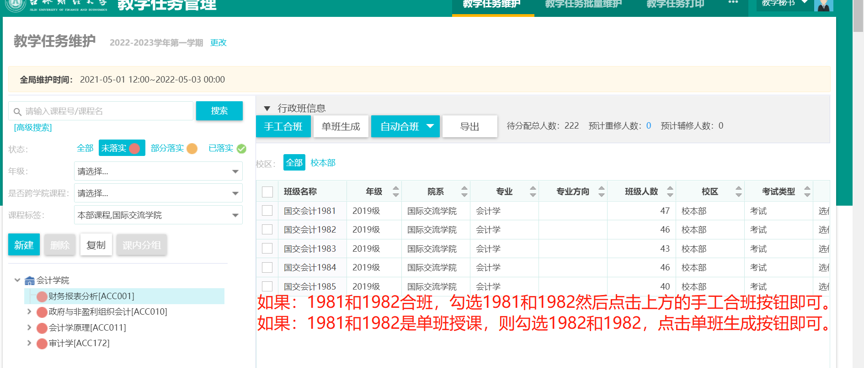
- 安排上课周次和上课教师
针对教学班安排上课周次，如下图描述：
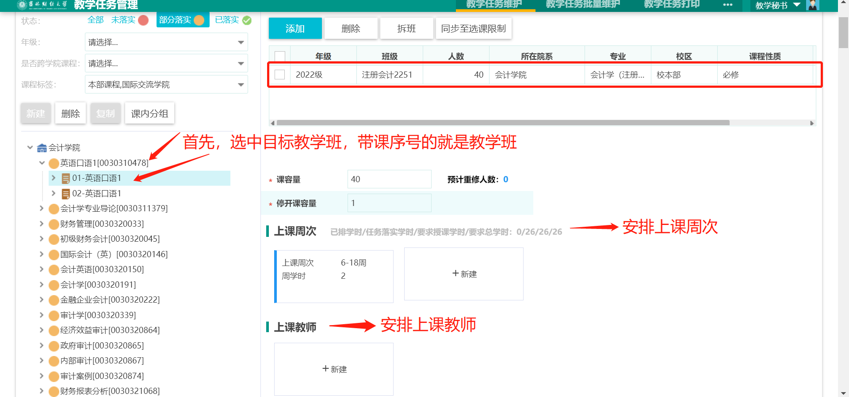
上课周次：新建或者鼠标放到上课周次会显示出编辑/删除操作。
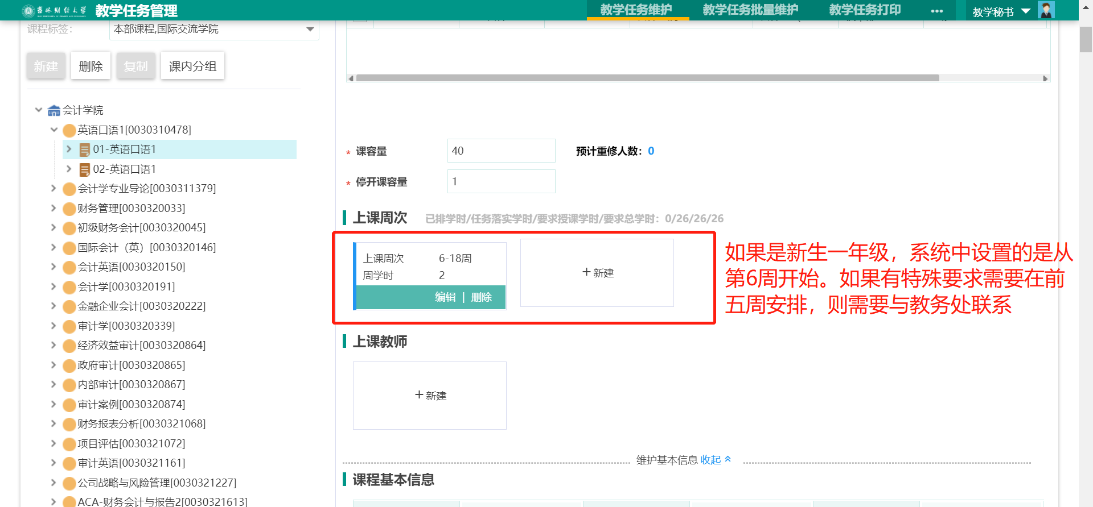
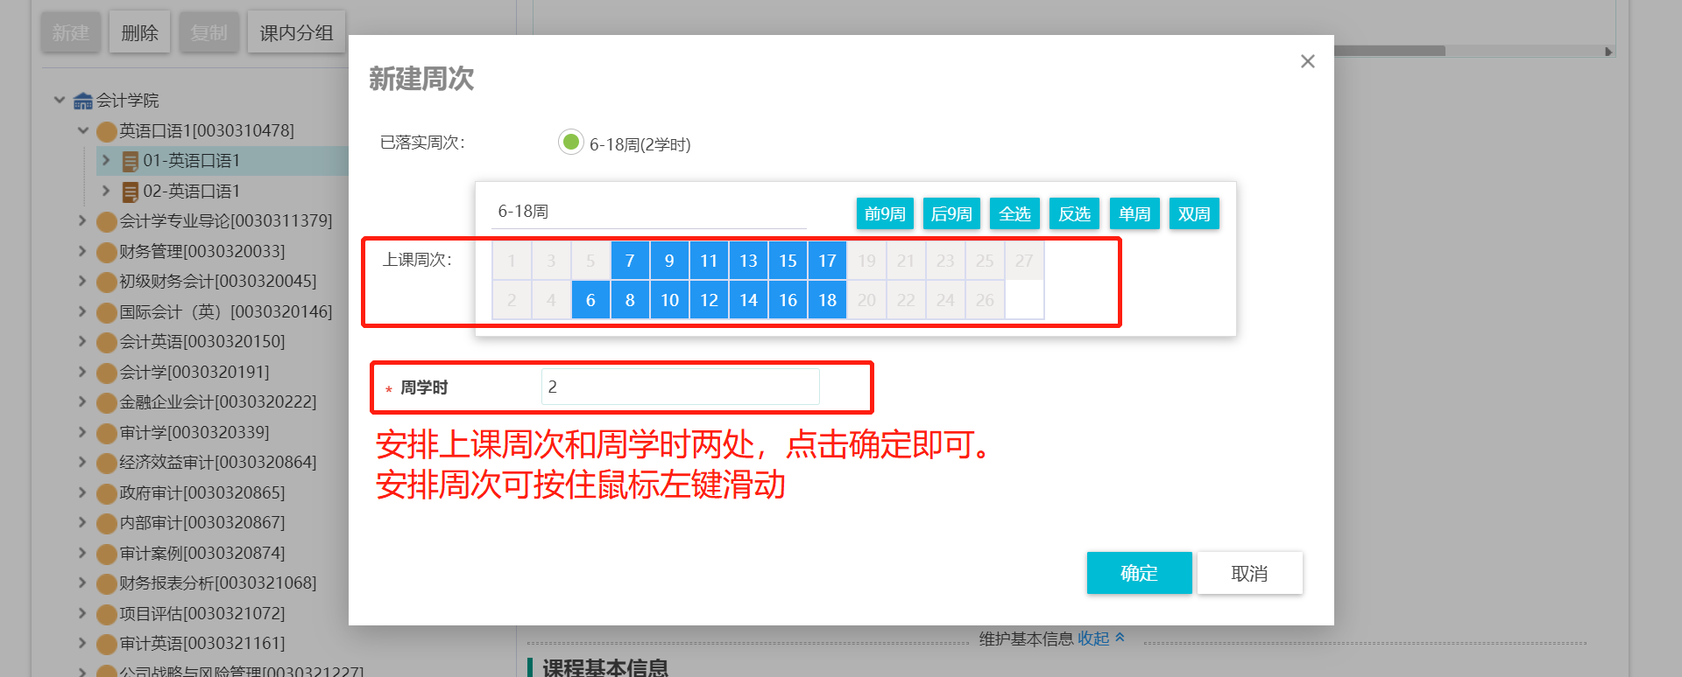
三、安排上课教师：在上课教师一栏中点击新建按钮。
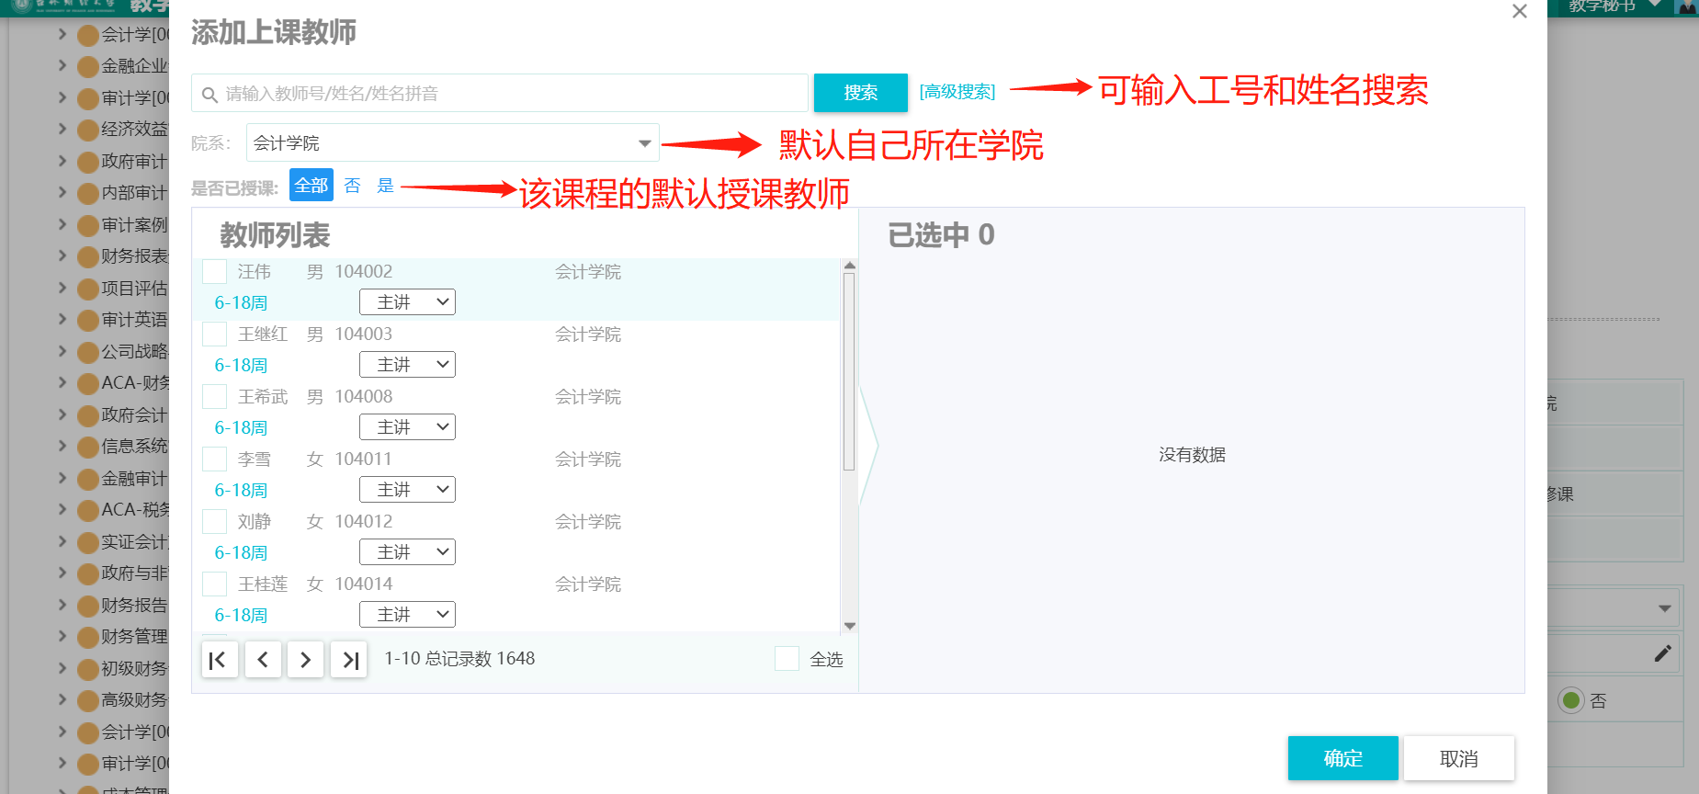
四：选课限制维护（有选课限制的要求必须维护，如果没有则可以不维护）
针对教学班有三项内容：
- 维护基础信息
可以详细查看教学班的基本信息
- 维护排课要求
如果有具体排课要求，则可以在此处维护
- 维护选课限制
维护选课限制如下图描述：
